附件四、亮胜楼地址位置及附近的酒店
1.启明学院亮胜楼地理位置
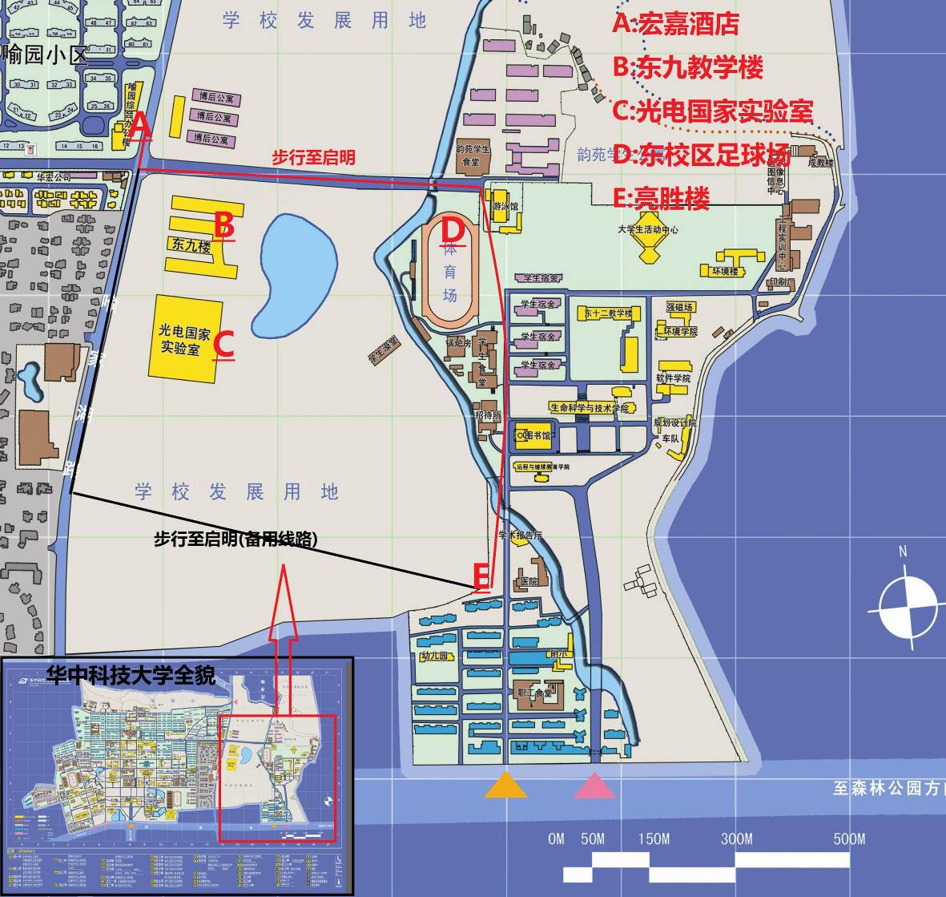

距启明大楼较近的校内宾馆（请自行联系）：

